ANNEXES – Séquence 2 – Définition de la proportionnalité entre deux grandeurs

Annexe 1 – Séance 3 – Résoudre des problèmes de proportionnalité en choisissant une procédure adaptée
Dans les différents problèmes présentés, il est important de varier les grandeurs mises en œuvre, le type et la forme des exercices issus de la vie quotidienne et des autres disciplines

Phase 1 - Calculs dans des situations de proportionnalité sous la forme d’un vrai / faux
5kg
10,50 €

de 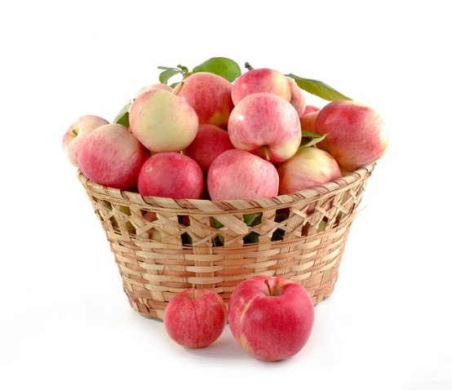us la forme d’un Vrai /
Répondre par vrai ou faux.
- 50 kg de pommes coûtent 100,50 €.
- 1 kg de pommes coûte 2,10 €.
- 11 kg de pommes coûtent 22,10 €.
- 2,5 kg de pommes coûtent 5,25 €.
- 3,5 kg de pommes coûtent 7,25 €.

Remarque :
Ce type d’exercice est l’occasion de réinvestir les procédures de calcul mental. Une mise en commun des différentes stratégies permettra de mettre en avant les plus pertinentes. Cet exercice permet de varier les techniques et d’exprimer le lien entre les grandeurs. Par exemple, les élèves verbaliseront qu’il y a 10 fois plus de pommes donc le prix à payer est 10 fois plus cher, ou qu’il y a 2 fois moins de pommes donc le prix à payer est 2 fois moins cher.
Différenciation
On peut modifier les valeurs numériques pour les élèves pour lesquels les calculs avec les nombres décimaux sont en cours d’acquisition.

Phase 2 - Production d’un énoncé proposant une situation de proportionnalité à partir d’un corrigé d’exercice
Énoncé :
Maxence a recopié la correction de l’exercice mais il ne se souvient plus de l’énoncé.
Écrire un énoncé pouvant correspondre à la situation.
Correction notée sur le cahier de Maxence.
5 cahiers 4,50 €
÷5
÷5
1 cahier 0,90 €
× 3
× 3
3 cahiers ? €
Les 3 cahiers coûtent 2,70 €.
Remarque :
Ce type d’exercice est l’occasion d’utiliser la notation symbolique et de rédiger un énoncé d’une situation de proportionnalité.

Phase 3 - Résolution d’un problème complexe en lien avec les aires
Cet exercice lie la proportionnalité à la grandeur aire. Les relations internes et externes sont complexes et nécessitent un travail approfondi.

Énoncé :
Voici ci-contre le plan de deux pièces d’un appartement.
Calculer l’aire, en m², de la chambre.
La salle de bain a une aire de 7,5 m². Calculer le nombre de carreaux à colorier sur ce plan pour dessiner cette salle de bain.

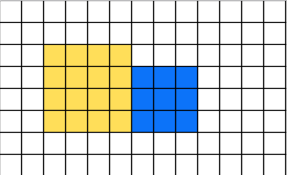
Chambre
Salon 24 m²

